【便利获得信贷-优化营商环境】淄川农商银行召开“般阳融资服务平台”新闻发布会
近日，淄川农商银行联合淄川区商务局、淄川区地方金融监督管理局、淄川区人民银行召开“般阳融资服务平台”新闻发布会。淄川区商务局局长沈俊、淄川区地方金融监管局局长马军芝、淄川区人民银行行长王利明和淄川农商银行董事长张庆春等领导参会。“般阳融资服务平台”是淄川区地方金融监管局联合淄川农商银行开发的，为小微企业、个体工商户等有融资需求的客户与银行金融机构之间搭建的便捷、高效的交互平台。目前入驻银行为淄川农商银行。

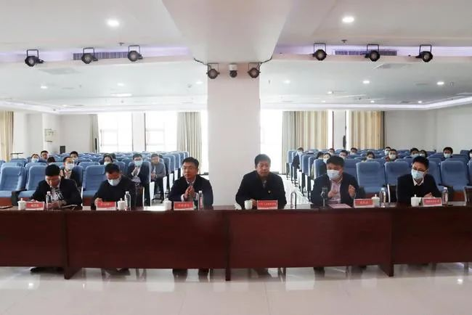

会上，平台开发单位山东银雁科技有限公司工作人员对“般阳融资服务平台”的相关功能做了详细讲解。客户有融资需求可通过“般阳融资服务平台”小程序，点击“贷款直通”进行申请，平台银行即刻响应，淄川区地方金融监督管理局全程跟踪督导，方便快捷的同时，更有安全保障。淄川农商银行董事长张庆春在致辞中指出，近年来，淄川农商银行坚守“支农支小”的战略定位，大力创新普惠型信贷产品，有力支持实体经济发展，支持民营和小微企业等发展，积极开展“无还本续贷”等业务，降低企业融资成本，创新推广了各类信贷产品共60余种，全方位满足了客户的金融服务需求。面对新形势、新特点、新任务，淄川农商银行将努力为淄川人民提供更加优质、高效的金融服务，为淄川经济持续健康发展做出新的贡献。淄川区地方金融监管局局长马军芝在致辞中强调，“般阳融资服务平台”开启并构建了新政银企合作的智慧金融服务模式，将为企业和个人提供综合性的智能化金融服务，助力民营经济、小微企业、三农经济发展，为淄川经济实现高质量发展做出金融贡献。

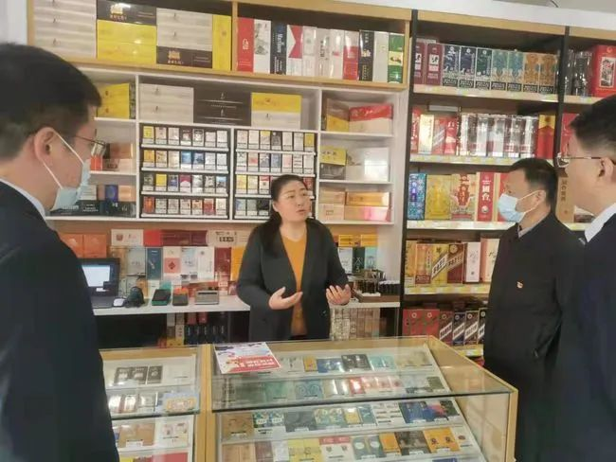
发布会后，淄川区商务局、淄川区地方金融监督管理局、淄川区人民银行及山东银雁科技有限公司分别与淄川农商银行各部门、支行进行了平台推广分组竞赛，对通济街、华洋街沿街商铺开展走访入户，通过竞赛推广让平台走近商户生意，住进客户心里，为平台的后续发展奠定了坚实的基础。

